Važnost boravka djece na zraku tjekom sva četiri godišnja doba

Djeca koja borave na svježem zraku, u prirodi, samostalnija su,bole spavaju,lakše se koncentriraju,jaćaju drustvene vjestine, fizičku su spretnija, razvijaju I veće razumjevanje za prirodu I okoliš. Baš kao I kod odraslih priroda smanjuje stress.

Dijete rane dobi kreće se veći dio dana, I to mu je potrebno za rast i razvoj, stoga prirodne potrebe djeteta za kretanjem treba zadovoljiti.
Kada govorimo o boravku na otvorenom, vrijeme je najvažniji čimbenik, jer pruža djeci iskustvo različitih godišnjh doba.
Na otvoreno možemo izlaziti gotovo u svim vremenskim uvijetima osim kad je magla, jak vjetar I jake padaline.

Važno je ispraviti pogresne mitove da je dugotrajan boravak vani po hladnom vremenu krivac za gripe I prehlade kod djece. Isto tako važno je znati da se prijenos mikroorganizama koji uzrokuju sezonske infekcije događa se uglavnom u zatvorenom prostoru gdje se prenosi sa djeteta na djete, a ne putem djelovanja hladnog zraka pri boravku vani.
Upravo boravak u zatvorenim , grijanim prostorijama u jesen I zimi,jedan od najčešćih uzroka bolesti disnih puteva.
Temperature prostorije u kokoj djeca borave trebala bi biti 23 stupnja. Suhi zrak , nastao usljedprekomjernog grijanja, isušuje sluznicu dišnih puteva I dolazi do zgušnjavanja sluzi. Zbog toga je potrebno često prozračivati prostorije u kojima dijeca borave, ali I paziti da djeca ne budu izložena propuhu
Izlaskom na svijež I hladan zrak, sluznica reagira I pocinje pojacano izlučivati secret.Zbog toga dijeci cesto curi nos I suze im oči, a upravo time se pojacava učinak čišćenja sluznice od bakterija I virusa, sto nikako ne znaci da je dijete bolesno I zarazno za drugu djecu.
KAKO I KADA biti na zraku?
O starosti djeteta I vremenskim uvijetima ovisi Koliko će vremena provesti na zraku.Pod uvijetom da ne puše vjetar, da nema magle I jakog jutarnjeg mraza, djeca mogu na zraku boraviti I na temperaturama do -8. Pri tome je važno voditi računa o tome da je dijete u pokretu I da ne stoji na mjestu.
Izlazak na zrak u zimskom razdoblju potrebno je planiratiu najtoplijem dijelu dana, između 10i 14 sati.Maloj djeci preporučuje se boravak vani 10 do 20 minuta,dok oni stariji mogu biti od 30 do 60 minuta.(ovisno o temperaturi)
Stručnjaci preporučuju da bi djeca u dobi od 5-11 godina trebala dnevno provesti barem sat vremena u nekim fizičkim aktivnostima. Kada to vrijeme dopušta , najviše se preporučuje igra s vršnjacima na igralištu I druge aktivnosti gdje se djeca umjereno znoje I fizički jačaju.
Situacije u kojima nije poželjno pustiti dijete na hladnoću: kada pada kiša ili ledena kiša:
kada je iznimno maglovito I vlažno,
kada su temp. ispod -10.
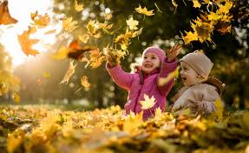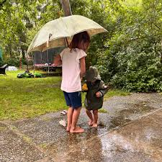
Važno je znati da može biti I opasno (duži boravak) ako dijete stoji na jednom mjestu ili se vrlo malo krece, ako je niska temperature zraka tea ko je odjeća I obuća vlažna I tijesna.

Hladan, vlažan I oštar zrak jesenskih I zimskih dana ne smije biti prepreka igri na otvorenom.Poanta je u slojevitom oblačenju, važno je imati više slojeva relativno lagane garderobe.Maloj djeci samo treba omogućiti jedan dodatni sloj u odnosu na odrasle, jer njihova tjela lakše I brže odaju toplinu.Naravno , ne treba zaboraviti I sve korisne jesenjske I zimske odjevne dodatke: kabanice, gumene čizme, rukavice, kape I šalove koji ce najefikasnije štititi, a istovremeno što manje ograničavati dječije pokrete I aktivnosti.

Prednosti boravka na otvorenom:
Djeca će biti fizički zdravija provodeći više vremena vani
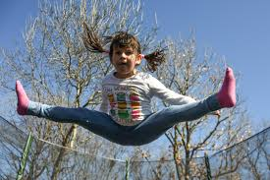
Trčeći,skačući razvijaju motoričke vještine važne za adekvatan razvoj lokomotornog sistema.Boravak vani utječe I na sintezu vit D , koji je jako važan za pravilan rast I razvoj kostiju.Aktivnostima se troše kalorije te se, tako smanjuje I mogučnost od razvoja pretilosti.

Doprinos kognitivnom,socijalnom I emocijonalnom razvoju.
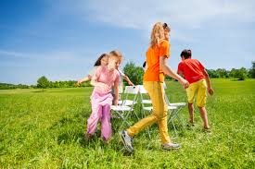
Slobodna igra-upravo ona bez strukture I jasnih pravila, ima važan utjecaj na razvoj brojnih socijalnih vještina.Igra sa vršnjacima temelj je za izgradnju dobrih
organizacijskih I komunikacijskih vještina
Uz to boravak I igra na svježem zraku smanjuju razinu stresa-čak I kod djece.

Aktiviraju se sva osjetila
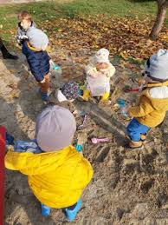

Djeca naročito u predškolskom uzrastu, intenzivno upoznaju svijet oko sebe, I to putem osjetila. Djeca koja provedu vrijeme u igri na otvorenom imaju bolji vid na daljinu, a boravak u prirodi kontinuirano aktivira čula.

Djeca će imati bolju pažnju I koncentraciju
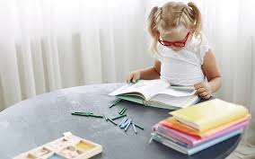
Igranje vani je važno za buđenje radoznalosti kod djece,ali istovremeno pomaže da ona duže zadrže pažnju I focus na određenim zadacima, pokazuju više kreativnosti, te tako češće I iniciraju nove igre.
Čak I dijeca koja imaju neki poremećaj iz spektra hiperaktivnosti , uz pojačan boravak vani,počinju ispoljavati sve manje simptoma.
Djeca će imati jači imunitet, rasti će sretna I naučiti čuvati svoju okolinu.
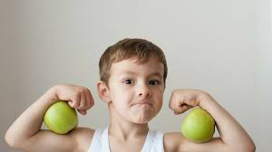
Prirodna svijetlost stimulira stimulira žljezde koje su važne za stanje imuniteta, ali I za osjećaj srećei zadovoljstva.Sam boravak u prirodi je jeblagotvoran za stanje tjela, uma I poboljšava opće raspoloženje.Djeca koja se redovito igraju na svježem zraku lakše zaspu I kvalitetnije spavaju.
Stoga, preporučam da sebe I mališane naoružate adekvatnom opremom, po mogućnosti u vedrim, jakim bojama I provedete vrijeme na zraku u šetnji.

Zdravstvena voditeljica
Sabrina Turković

